Reporte de Lectura
(Para niños que ingresan a grado 1 en el 2020)

Mi nombre es:

Durante vacaciones leí:

Dibuja qué es lo que te gusta desayunar.

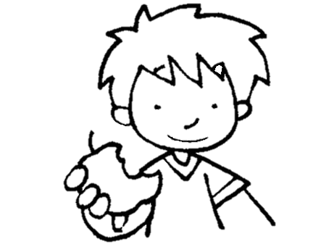

Le doy al libro

(1 Estrella= No me gusto - 5 Estrellas= Me gustó mucho)
